浅层神经网络

1. 神经网络概述

下图为仅有一个隐藏层的神经网络：

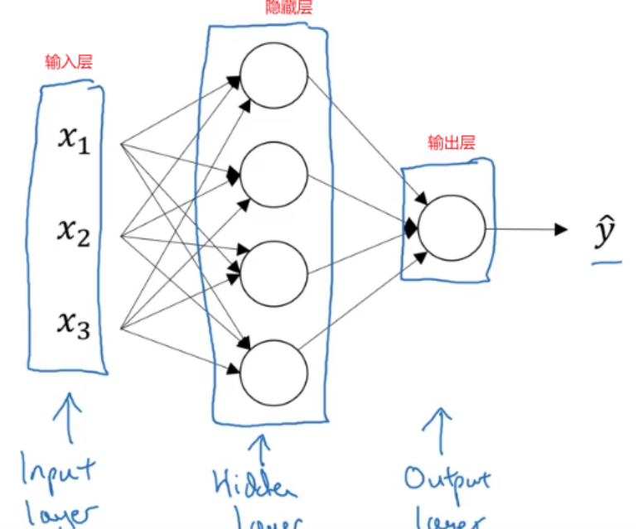

上图中x1，x2，x3为输入层，最右侧的y是输出层，这两层在实际模型中均为已知，中间未知的部分是隐藏层。

*X*表示输入特征，X还可以表示为a0表示第0层的激活值。"a"表示激活(actiation)的意思， 通常表示网络中会传递给下一层的值。

具体如下图所示：

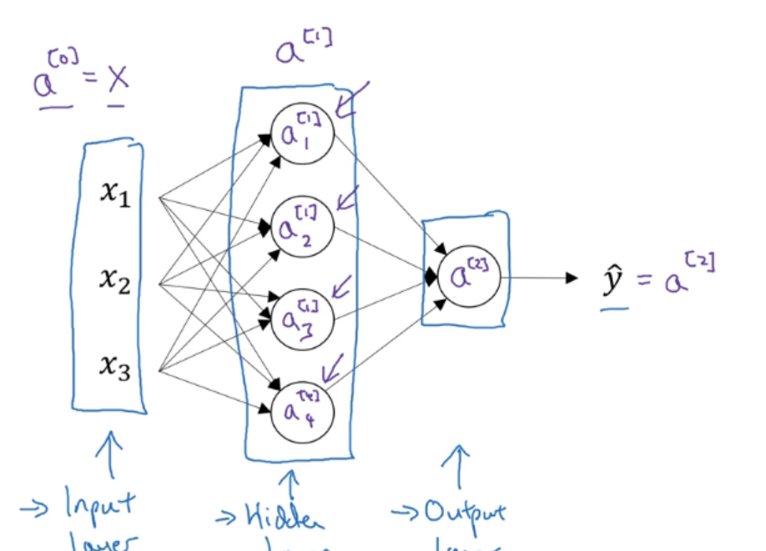

1. 神经网络的输出

其中，x表示输入特征，a表示每个神经元的输出，w表示特征的权重，上标表示神经网络的层数（隐藏层为1），下标表示该层的第几个神经元。

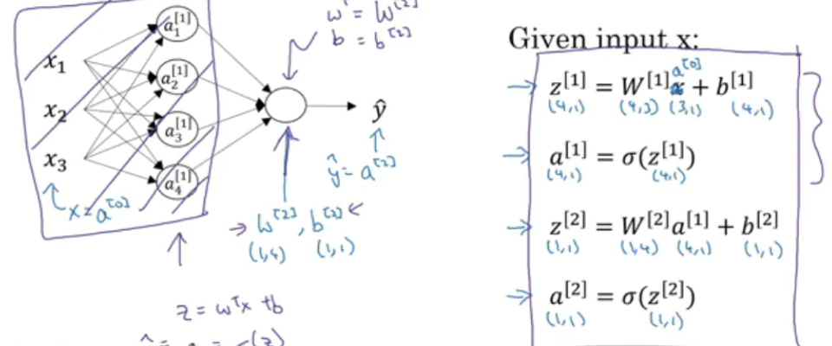

3.激活函数

主要介绍了sigmoid函数，tanh函数作为激活函数

一些选择激活函数的经验法则：

如果输出是0、1值（二分类问题），则输出层选择sigmoid函数，然后其它的所有单元都选择Relu函数。

不同激活函数的过程和结论：

sigmoid激活函数：除了输出层是一个二分类问题基本不会用它。

tanh激活函数：tanh是非常优秀的，几乎适合所有场合。

ReLu激活函数：最常用的默认函数，如果不确定用哪个激活函数，就使用ReLu或者Leaky ReLu。

4.激活函数的导数

Sigmoid函数

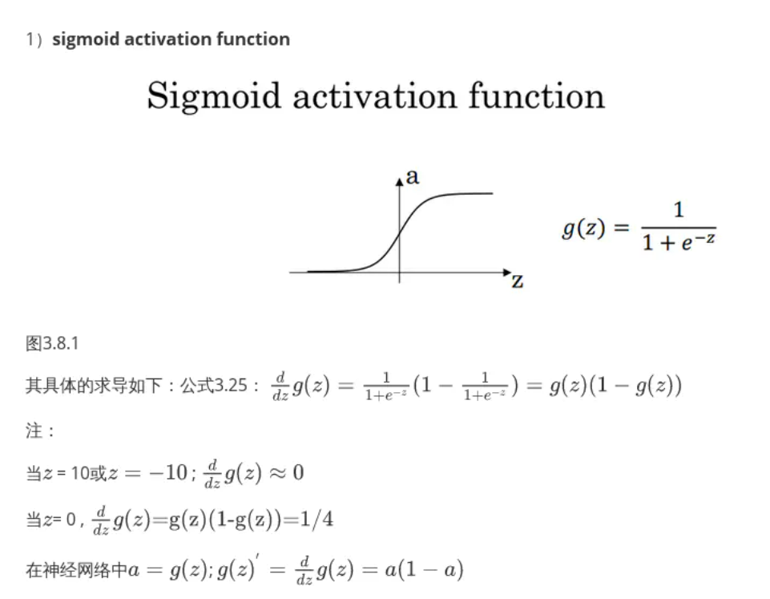

Tanh函数

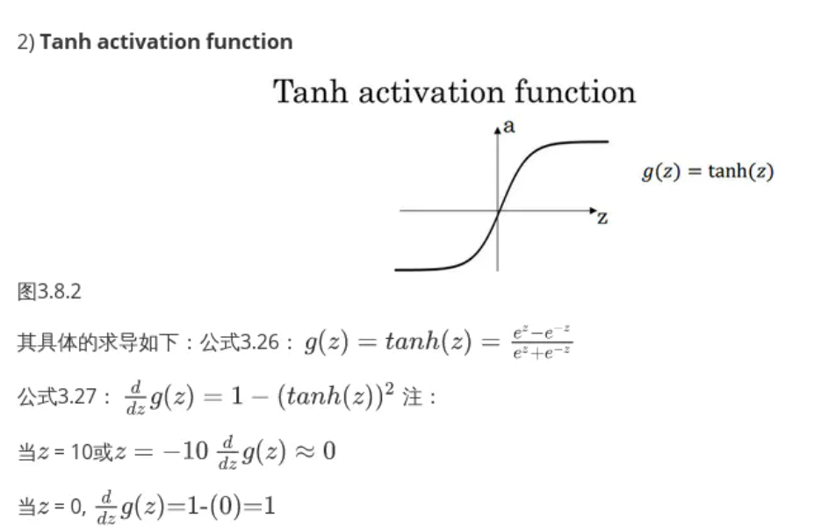

Relu函数

